令和５年4月
泉陽会の皆様へ

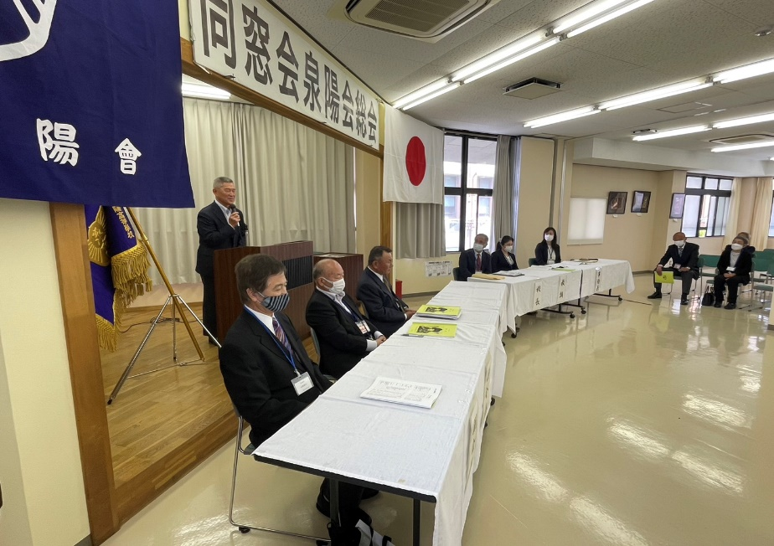
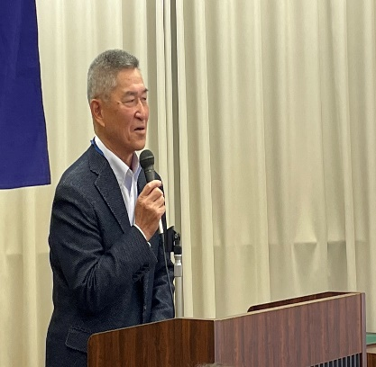
福井新会長のご挨拶
泉陽会・組織委員会
来賓と役員

令和５年度 泉陽会・総会の報告
陽春の候 コロナ対策を講じ、総会が開催されました。
・開催日時 ； 令和5年4月2日（日）午前10時30分~12時
・場 所 ； 泉陽会館2階集会室
・参加人数 ； 55名 （内訳）・校長 教頭 事務長 常任顧問 4名
・役 員 21名
・会 員 30名
〇岡本組織委員長（昭和52年卒・29期）より司会進行がなされました。
・君が代 校歌 旧校歌は石毛先生（昭和54年卒・29期）よるピアノ演奏のみで開始
・伊藤裕康（昭和44年卒・21期）会長挨拶
・栗山 悟学校長の挨拶
・荒木教頭による新旧職員の紹介
・議長選出 小西正明（昭和42年卒19期）
・議事録署名人 長山 茂（昭和44年卒21期）富田博子（昭和46年卒23期）2名の選出。
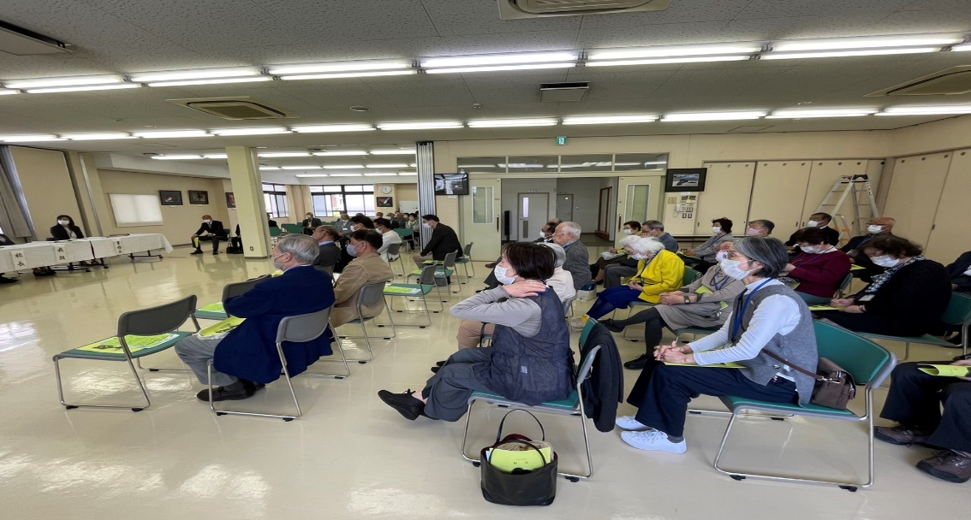

総会の会場
〇令和5年度の議案書に基づき、、質疑・応答がなされました。
第1号議案～８号議案迄 可決・承認されたことを報告します。
議案NO. | 議 題 | 審議内容 | 議案NO. | 議 題 | 審議内容
第1号議案 | 令和4年度事業報告 | 可決･承認 | 第5号議案 | 令和5年度事業計画(案) | 可決･承認
第2号議案 | 令和4年度決算報告 | 可決･承認 | 第6号議案 | 令和5年度予算(案) | 可決･承認
第3号議案 | 令和4年度会計監査報告 | 可決･承認 | 第7号議案 | 与謝野晶子作品の  保管管理(案) | 可決･承認
第4号議案 | ※令和5年度役員改正(案） | 可決･承認 | 第8号議案 | 生徒相談室における  備品提供(案） | 可決･承認
※令和５年度役員改正について
〇令和2年に役員が改選され、泉陽会会則（平成28年4月第8条「本会の役員の任期は3年とする再任は妨げない。」に基づき、下記の通り役員改選を行いました。
総会にて承認をされました新役員を紹介致します。
〇令和５年新役員の紹介
役 職 | 新任者名 | 卒 年 | 期
会 長 | 福井隆一郎 | 昭和41年 | 18期
副会長 | 箕野 宏士 | 昭和50年 | 27期
副会長 | 岡本 雄介 | 昭和52年 | 29期
会計監査 | 赤松 健次 | 昭和44年 | 21期
会計監査 | 山崎 博行 | 昭和49年 | 26期

〇東京支部長・天野純一氏（昭和53年卒・30期）が挨拶され、楽しくトークして下さいました。東京支部からは6名の方が参加されました。
〇新会長・福井隆一郎氏が挨拶され、抱負を述べられました。
〇総会のあと、年代をこえて皆さんとともに楽しく語り合えることを望んでいるのは筆者の私だけではないと思います。
「来年こそは懇親会を」との思いがみなさんの胸中にあるのではないでしょう
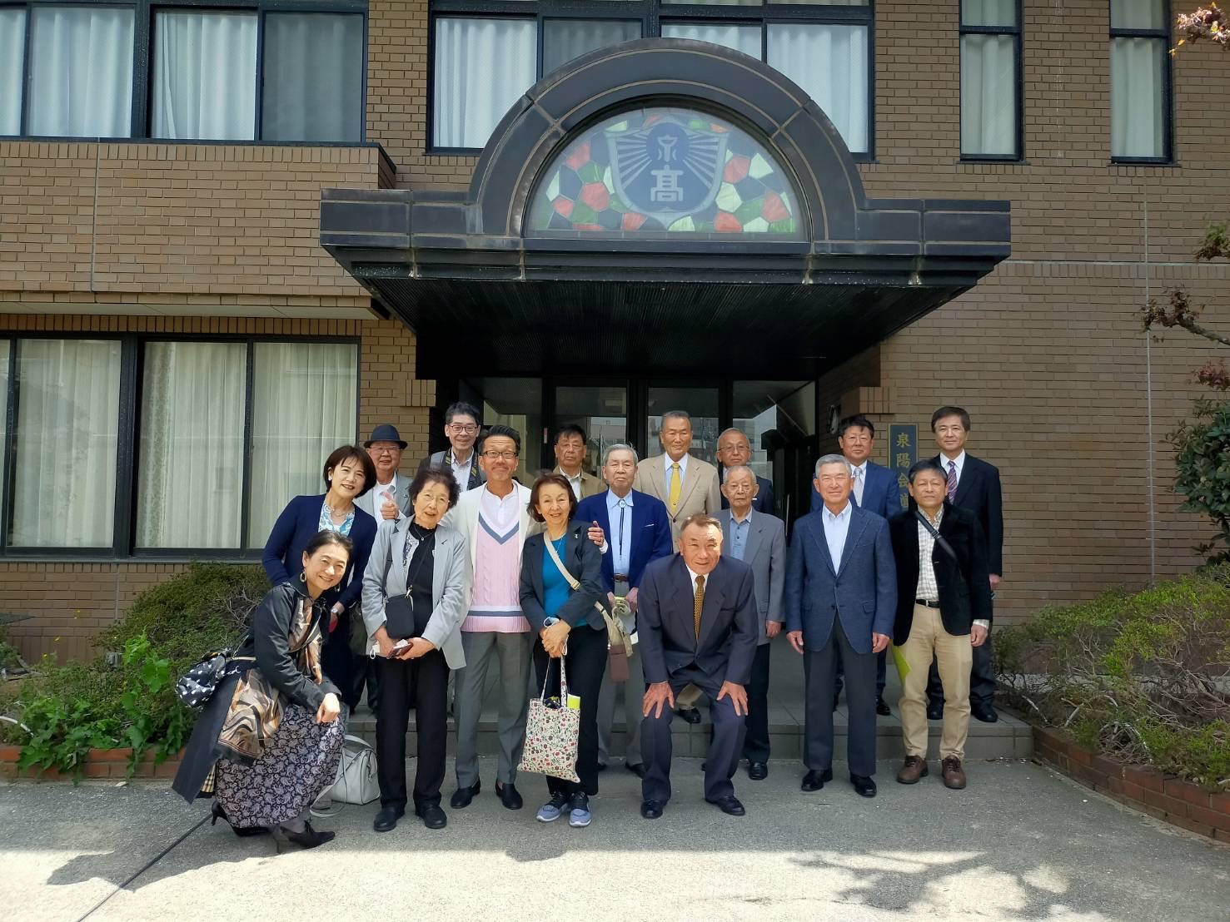
総会に参加されたみなさん

